UNIVERSIDADE FEEVALE

VINICIUS LINDEN

IPv6 nos provedores regionais na era do esgotamento do IPv4.
Do core ao cliente final

Anteprojeto de Trabalho de Conclusão

Novo Hamburgo
2020
VINICIUS LINDEN

IPv6 nos provedores regionais na era do esgotamento do IPv4
Do core ao cliente final

Anteprojeto de Trabalho de Conclusão de Curso, apresentado como requisito parcial
à obtenção do grau de Bacharel em
Sistemas de Informação pela
Universidade Feevale

Orientador: Me. Vandersilvio da Silva

Novo Hamburgo
2020

RESUMO

A internet como um todo vem crescendo juntamente com a quantidade de novos dispositivos com acesso a internet. Tecnologias como a IOT – Internet of Things e o 5G, futuramente ofertado pelas grandes operadoras, são grandes impulsionadores deste crescimento. Mas atualmente são os provedores regionais de internet que somados possuem a maior participação de mercado no setor de banda larga fixa, superando a participação de gigantes do mercado como Vivo, Claro e Oi. Paralelo ao crescimento da banda larga fixa no país e dispositivos conectados, a internet lida com um limitante de crescimento que é o esgotamento do IPv4. Sabendo da limitação de endereços do protocolo e da previsão de esgotamento total, desde 2014 a região do LACNIC está sob uma nova política de alocação de endereços IPv4, que tinha por objetivo garantir uma melhor administração dos recursos para um esgotamento gradual do IPv4. Esta nova política permitiu que novos entrantes, entre eles provedores de internet, universidades, provedores de hospedagem, entrassem no mercado e ainda pudessem receber blocos IPv4. Mas como era esperado, em agosto de 2020 o LACNIC informou sobre o esgotamento total dos blocos de endereços IPv4, não havendo mais disponibilidade nem para novos entrantes. Com este cenário sendo uma realidade, o IPv6 é a ferramenta que está a disposição para possibilitar que a internet continue crescendo, e mesmo com o IPv6 tendo prioridade de uso quando distribuído juntamente com o IPv4, apenas 1/3 do tráfego da internet se encontra em IPv6. Sendo assim, este trabalho tem por objetivo propor um modelo de processo que possa ser implementado pelos provedores regionais de internet para prover acesso com IPv6 para seus usuários finais, desta forma proporcionando melhor experiencia de uso para os usuários e possibilitando o crescimento da internet.

Palavras-chave: IPv6. IPv4. Redes. ISP.

SUMÁRIO

MOTIVAÇÃO ...........................................................................................................................5
OBJETIVOS...............................................................................................................................8
METODOLOGIA ......................................................................................................................9
CRONOGRAMA ....................................................................................................................10
BIBLIOGRAFIA ....................................................................................................................12

MOTIVAÇÃO

Estamos vivendo um constante crescimento de dispositivos conectados à internet. A comunicação via internet entre estes dispositivos tornou-se parte essencial da infraestrutura, e hoje é vista como uma das principais ferramentas tecnológicas, possibilitando a criação de novos negócios, difundindo a comunicação, acelerando o crescimento econômico, encurtando distancias e ajudando na educação.
Segundo a Pesquisa Nacional por Amostra de Domicílios Contínua – Tecnologia da Informação e Comunicação (Pnad Contínua TIC), de 2018, divulgada em abril de 2020 pelo Instituto Brasileiro de Geografia e Estatística (IBGE), três em cada quatro pessoas no Brasil possuem acesso à internet. Grande parte deste desenvolvimento e abrangência da internet no Brasil se dá pela penetração dos ISP´s – Internet Service Providers no mercado, muitas vezes atendendo locais remotos que não são economicamente viáveis para grandes operadoras (Winckler, 2015).
Tecnologias como o IOT – Internet of Things, redes LTE e a chegada do 5G, contribuem significativamente para o aumento dos dispositivos conectados à rede. Hoje há duas formas para que os dispositivos estejam conectados e visíveis na internet no que diz respeito ao protocolo de comunicação. Pode-se conectar através do IP – Internet Protocol versão 4 ou simplesmente IPv4, e através do IP – Internet Protocol versão 6 ou IPv6.
A internet já existia e possuía em torno de 500 hosts já conectados quando pesquisas de todo o mundo contribuíram para o desenvolvimento de um novo padrão de protocolo conhecido como TCP/IP.
IPv4: Foi o primeiro protocolo projetado na década de 1970-1980 publicado pelo IETF (Internet Engineering Task Force) através de uma RFC (RFC 791) que foi difundido e serviu como base para toda a estrutura da internet até os dias de hoje. Seu endereçamento foi baseado em um número de 32 bits separado em quatro octetos, resultando em uma capacidade para 4,3 bilhões de endereços. Foi desenvolvido pensando em suprir todas as demandas da rede na época e com capacidade para expansão. (Kurose. Ross, 2008)
IPv6: Protocolo que começou a ser desenvolvido na década de 1990 pelo IETF para ser o sucessor do IPv4, uma vez que a comunidade já havia constatado que os 32 bits do protocolo versão quatro não seriam suficientes. Assim então uma nova versão do protocolo IP denominada versão 6 foi divulgada através da RFC 2460, agora com 128 bits de tamanho, representado por 8 blocos de 16 bits cada um, o IPv6 teve sua capacidade consideravelmente expandida em relação ao irmão mais novo com um total de 340 undecilhões de endereços disponíveis. (Kurose. Ross, 2008).
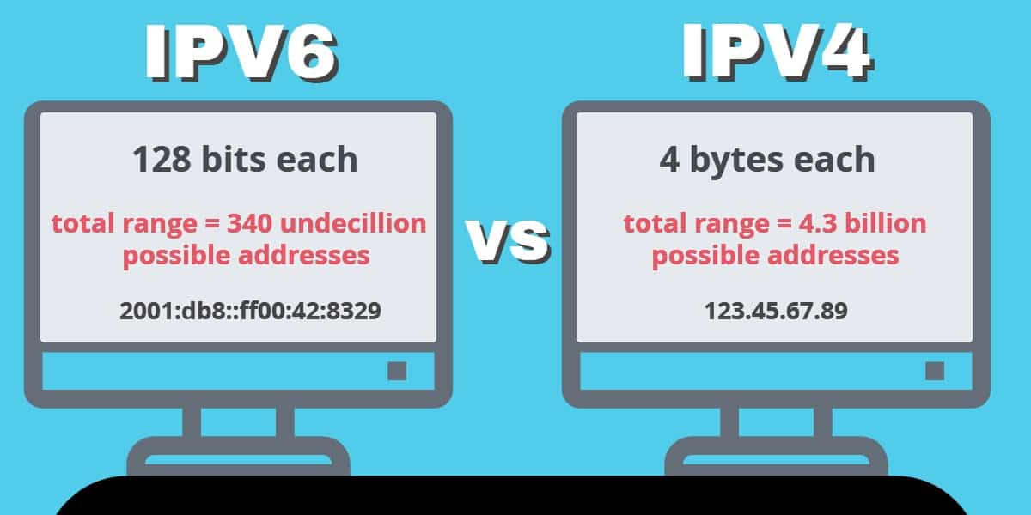
Figura 1 – Comparação entre quantidades de endereços IPv4 e IPv6

Fonte: (Comparitech.com, 2020)
Dois líderes do grupo de trabalho Expectativa de Tempo de Vida dos Endereços (Address Lifetime Expectations) do IETF apontaram que a numeração IPv4 teria o seu esgotamento em 2008 e 2018 respectivamente. Estudos de 2008 apontaram que isto ocorreria em 2010. (Kurose. Ross, 2008).
No Brasil a responsabilidade de administração dos recursos da internet é do Nic.br (Núcleo da Informação e Coordernação do Ponto BR) que é uma autoridade nacional (NIR). O Nic.br responde ao LACNIC, que é uma autoridade regional (RIR) que engloba a América Latina e Caribe. E por sua vez o LACNIC responde a IANA (Internet Assigned Numbers Authority).

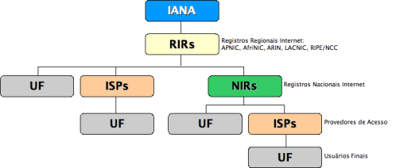
Figura 2 – Organograma das autoridades responsáveis pelas designações dos blocos IP

Fonte: (Lacnic.net, 2019)
A notícia de que os estoques de IPv4 já haviam sido entregue as autoridades regionais veio em 2011 através da IANA, informando que quando as autoridades locais, no caso do Brasil o Nic.br, terminassem de alocar o último bloco de IPv4 a internet não poderia mais crescer.
Sabendo da limitação da quantidade de IPv4, o Nic.br iniciou um projeto chamado IPv6.br em 2008, com intuito de capacitar profissionais através de cursos, palestras e seminários. Porém dados recentes apontam que mesmo com o esgotamento total do IPv4, apenas 1/3 do tráfego da internet se dá em IPv6. E em 2014 o LACNIC iniciou um processo controlado de alocações de novos blocos IPv4 com o objetivo de prolongar o estoque de endereços e permitir o ingresso de novos atores que queiram iniciar sua atividade de internet. Porém em agosto de 2020 o LACNIC informou que havia acabo a reserva de blocos IPv4, desta forma não conseguindo cobrir as necessidades de endereçamento IPv4 de seus associados.
O estudo de Siqueira (2011) apresenta estratégias de implementação de redes IPv6 de forma teórica. Já Sousa(2018) apresenta uma solução de implementação em pilha dupla simulada em um ambiente controlado entre um servidor web e um cliente.
Já este trabalho está norteado pela seguinte questão de pesquisa: “Como aumentar a disseminação do IPv6 na internet através dos provedores regionais na era do esgotamento total do IPv4”, que busca fazer um estudo sobre o protocolo, tecnologias e técnicas que permitam a implementação do IPv6 no usuário final pelos provedores regionais de internet, e com isso aumentar o trafego IPv6 na rede, diminuir as demandas por CGNAT, permitir o crescimento da internet e melhorar a experiencias de uso dos usuários.

OBJETIVOS

Objetivo geral
Analisar como os provedores regionais podem contribuir para o crescimento da internet implementando o protocolo IPv6, em um contexto onde não há mais a possiblidade de novas alocações IPv4, baseado em um cenário real de aplicação.

Objetivos específicos
- Apropriar-se do conhecimento sobre arquiteturas de redes de provedores de serviço de internet (ISP).
- Apropriar-se do conhecimento sobre protocolo internet versão 6.
- Testar em um ambiente controlado a implementação do protocolo
- Propor um modelo de processo para implementação de IPv6 nos clientes finais.
- Realizar coleta de informações que permitam quantificar o tráfego IPv6 na rede.
- Realizar testes em cenário real e coletar informações para quantificar os principais problemas encontrados

METODOLOGIA

A metodologia a ser seguida neste trabalho tem caráter de pesquisa de natureza aplicada com uma abordagem mista, pois apresenta uma solução aonde gera conhecimento que pode ser aplicado do forma prática e imediata. No que diz respeito ao objetivo de estudo, o trabalho será realizado através de uma pesquisa exploratória. Inicialmente será realizada uma pesquisa bibliográfica sobre um referencial teórico e um estudo de cenário onde o objeto deste estudo ainda não foi aplicado, visando embasar a proposta do trabalho como uma real necessidade do mercado para o crescimentos das redes.
Após a pesquisa teórica sobre os assuntos citados e o estudo de um cenário, será realizada uma pesquisa das técnicas de implementação do IPv6, assim como técnicas que possibilitaram a longevidade do IPv4. Após isso, será reproduzido em um simulador um ambiente de rede de um provedor regional, possibilitando que os testes de implementação ocorreram de forma a não impactarem em um ambiente de produção. Com o cenário montado e os testes de comunicação em IPv6 dos elementos de rede do provedor funcionando, o laboratório de testes será ampliado para contemplar os testes de entrega de IPv6 para o usuário final, saindo dos elementos de rede do provedor até a CPE do cliente e então até o dispositivo do cliente.
Assim que este ambiente de testes for finalizado e tiver o seu funcionamento validado, este estudo parte para a fase de implementação em um ambiente de produção de um provedor regional, onde será feito teste em pelo menos um usuário final com o objetivo de medir a penetração do IPv6 na rede junto aos dispositivos do usuário final.
Devido às etapas de análise e coleta de informações citadas anteriormente, este trabalho se propõem a um pesquisa qualitativa e quantitativa, visto que serão coletadas informações sobre o ambiente de produção proposto, além deste estudo se apropriar do resultado obtido com o estudo dos cenários para produzir um modelo de processo a ser aplicado nos provedores regionais.

CRONOGRAMA

Trabalho de Conclusão I

Etapa | Meses
 | Ago | Set | Out | Nov
Elaboração do Anteprojeto | x
Entrega do Anteprojeto |  | x
Pesquisa bibliográfica sobre os protocolos IP |  | x
Pesquisa sobre técnicas de sobrevida do IPv4 |  | x | x
Pesquisa sobre técnicas de implementação do IPv6 |  | x | x
Pesquisa sobre técnicas de coexistência entre IPv4 e IPv6 |  | x | x
Definição do ambiente de testes |  | x | x
Elaborar TC 1 | x | x | x | x

Trabalho de Conclusão II

Etapa | Meses
 | Mar | Abr | Mai | Jun
Montar infraestrutura em laboratório | x
Configurar e testar infraestrutura | x
Implementação no ambiente de produção |  | x
Realizar os testes de utilização |  | x | x
Coletar as informações que irão compor o modelo de processo |  |  | x
Elaborar TC II | x | x | x | x

BIBLIOGRAFIA

ADEYVISON, Mota de Sousa. Implementação da técnica de pilha dupla para transição de redes IPv4 para redes IPv6. Santa Catarina: IFSC, 2018.
ALESSANDRO, Nucci de Siqueira. Redes IPv6 e estratégia de implementação. São Paulo: Universidade Presbiteriana Mackenzie, 2011.
KUROSE; ROSS. Redes de Computadores e a Internet: Uma abordagem top down. 5. ed. São Paulo: Pearson, 2010.
Ipv6.br. Reservas de IPv4 chegam ao fim. 2020. Disponível em: < http://ipv6.br/post/fim-do-ipv4/>. Acesso em 24 de agosto de 2020.
Lacnic.net. Fases de esgotamento do IPv4. 2020 Disponível em: <https://www.lacnic.net/1077/3/lacnic/fases-de-esgotamento-do-ipv4>
LEONARDO, Winckler de Bettio. O crescimento da internet no Brasil, serviços e regulamentação. Curitiba: UTFPR (Universidade Tecnológica Federal do Paraná), 2015. Monografia de especialização.
BRITO, Samuel. IPV6. O Novo Protocolo da Internet. Novatec, 2013.

